**【**

|  |  |
| --- | --- |
|  | [体验读图模式](http://price.pcauto.com.cn/cars/image/2264825-1.html" \t "http://www.pcauto.com.cn/drivers/765/_blank) |

**● 电商上几乎所有的镜头材质都是玻璃，没区别呀？**

　　有关行车记录仪的镜头，小编以前就做过介绍，与镜头有关的硬指标参数主要包括：广角角度，光圈，玻璃，畸变几个方面。在镜头材质上，玻璃镜头会比树脂镜头好，不过，我发现几乎所有电商平台的宝贝详情页在介绍镜头材质时，都会标注为“6G”，即表示6层全玻（是比较好的镜头材质）。

[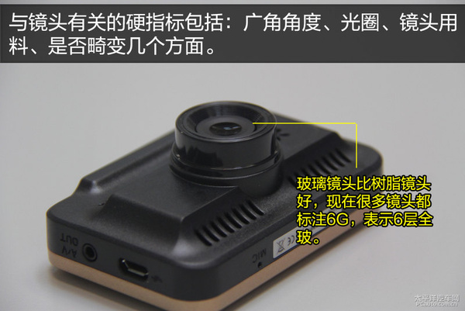](http://price.pcauto.com.cn/cars/image/2264826-1.html" \t "http://www.pcauto.com.cn/drivers/765/_blank)

　　而为了提升广角和成像的质量，行车记录仪一般会用多层镜片，不过其弊端是多层镜片会使光线损失高达30%至40%，而为了提高透光率，有些高端的行车记录仪还会采用多层增透膜的高级光学镜头。

[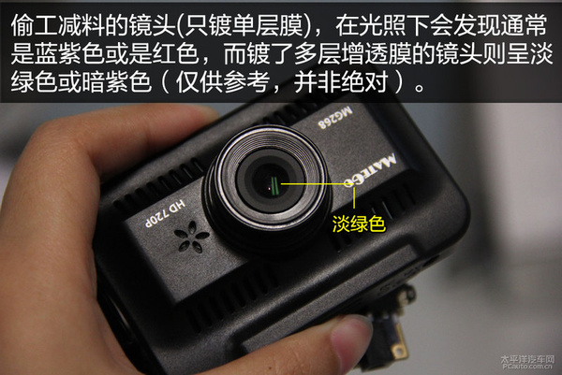](http://price.pcauto.com.cn/cars/image/2264827-1.html" \t "http://www.pcauto.com.cn/drivers/765/_blank)

　　如何区分镜头的好坏？偷工减料的镜头(只镀单层膜)，在光照下会发现通常是呈现蓝紫色或是红色，而镀了多层增透膜的镜头则呈淡绿色或暗紫色。（仅供参考）

**● 有坑!是安霸的产品就一定好？**

　　随便在电商平台上一搜，绝大多数行车记录仪都会标注是“安霸A7”的芯片。也确实如此，目前行车记录仪的主要芯片就是安霸的A7系列，也几乎所有人都知道安霸是最好的，所以绝大部分产品都在采用安霸的系列芯片。

[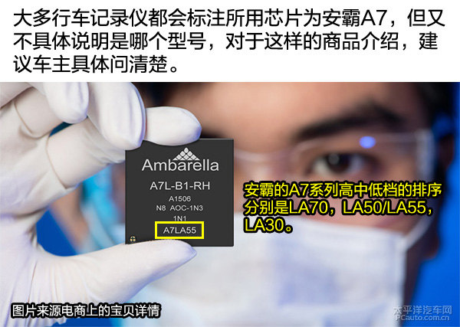](http://price.pcauto.com.cn/cars/image/2264828-1.html" \t "http://www.pcauto.com.cn/drivers/765/_blank)

　　也正因如此，有些无良商家就开始玩花样了，在宝贝详情页中告诉你用得是安霸的芯片，而不告诉你用的是LA70还是LA50/LA55还是LA30(安霸的A7系列高中低档低别是LA70，LA50/LA55，LA30)。对于这样的商品介绍，建议车主都留个心眼。

**● 感光芯片经常被虚标参数**

　　目前主流的感光芯片是ov4689(400万物理像素)和ar0330(300万物理像素)，OV4689一般用在比较高端的产品上面，通常和LA70配对使用，是目前最好的顶级配置。AR0330通常和联咏96650、LA30，LA50/LA55 配合使用。

[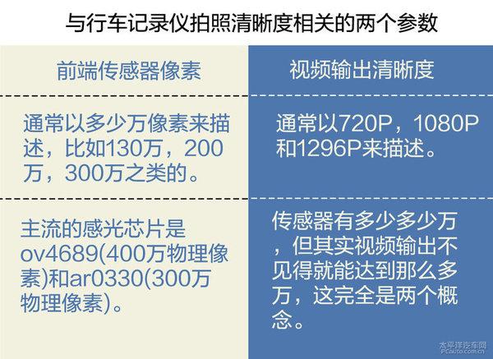](http://price.pcauto.com.cn/cars/image/2264829-1.html" \t "http://www.pcauto.com.cn/drivers/765/_blank)

　　前端传感器像素一般以多少万像素来描述，比如130万，200万，300万之类的，视频输出一般以720P，1080P等来描述。这也是与行车记录仪拍照清晰度有直接关系的两个参数(一个是前端传感器的像素，一个是视频输出的清晰度)。不过，我们有时候却常被误导，传感器有多少多少万，但其实视频输出不见得就能达到那么多万，这完全是两个概念。

**● 1080P还是1296P？**

　　1080P几乎成了现在的标配，那么是否需要选择更高的视频输出呢?这里普及一个小知识，比如，1080P的图像对应的像素数正好为207万。怎么算出来的?1080P即1920×1080，则等于207万，如果再算上传感器边缘的一些被浪费的，可能就只有200万左右。如果像素高于1080P，则像素的数据量也必然高于207万，假设1080P的机子和1296P的机子都使用同一张存储卡，不仅可录像的时间减少了，而且大大增加卡的重复读写次数，会导致存储卡的使用寿命变短。

[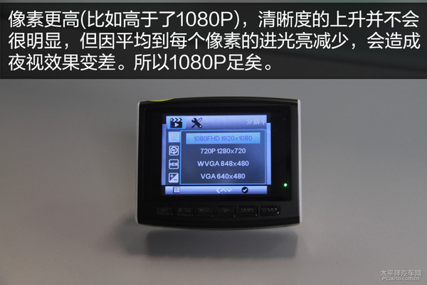](http://price.pcauto.com.cn/cars/image/2264831-1.html" \t "http://www.pcauto.com.cn/drivers/765/_blank)

[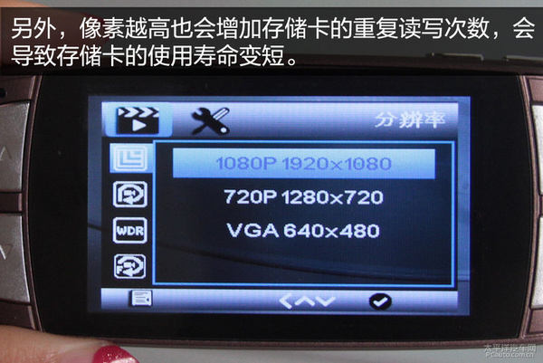](http://price.pcauto.com.cn/cars/image/2264832-1.html" \t "http://www.pcauto.com.cn/drivers/765/_blank)

　　更为关键的是，其实像素更高(比如高于了1080P)，清晰度的上升并不会很明显，但因平均到每个像素的进光亮减少，会造成夜视效果变差。所以，行车记录仪产品应该注重的是实用与耐用，并不是所有参数越高越好。

[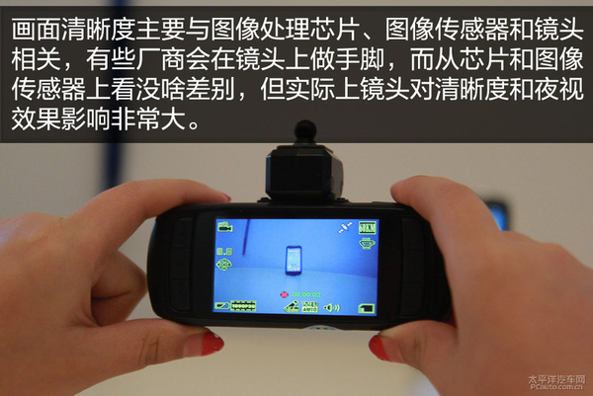](http://price.pcauto.com.cn/cars/image/2264833-1.html" \t "http://www.pcauto.com.cn/drivers/765/_blank)

　　说白了，清晰度是产品性能的综合体现，主要与图像处理芯片、图像传感器和镜头相关，而不仅仅是看用了什么芯片、参数标注的像素值。有些不良[厂商](http://baike.pcauto.com.cn/699.html" \t "http://www.pcauto.com.cn/drivers/765/_blank)会在镜头上做手脚，而从芯片和图像传感器上看没啥差别，但实际上镜头对清晰度和夜视效果影响非常大。

**● 能看清车牌的就是好产品？**

　　在相对静止的情况下，哪怕是720P的行车记录仪也能很清晰地看清前方车牌，所以在“宝贝详情页”截图的实拍画面，多是相对静止的状态下拍的，离真实可行度有一定差距。能否看清车牌受以下因素影响：相对车速、相对距离、路面平整度、光照条件、拍摄角度等等。一般记录仪对于前方3米之内、相对静止的物体拍摄清楚是毫无压力的。如果存在位移，再好的记录仪都有可能拍不清车牌。

[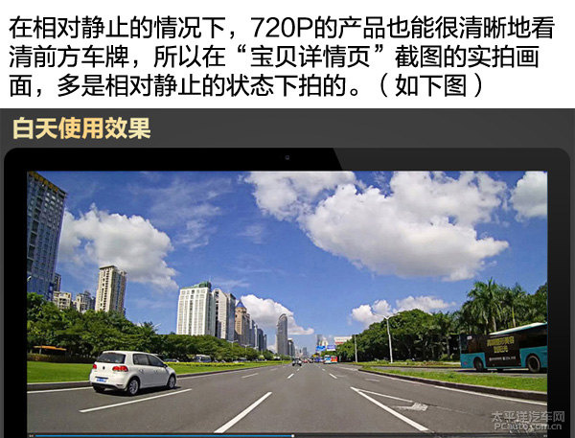](http://price.pcauto.com.cn/cars/image/2266970-1.html" \t "http://www.pcauto.com.cn/drivers/765/_blank)

　　当位移大小控制在±10%以内(经验值)，车牌都是看得清的，也就是说，假设车牌大小为60*100mm，即位移范围不能超过60mm*10%=6mm，而如果超过了这个范围，也就会变得模糊。大多行车记录仪的曝光时间基本都在【0.05——30ms】范围内，夜间拍摄的曝光时间基本都在30ms，白天拍摄的曝光时间会随着光线有所变化。

[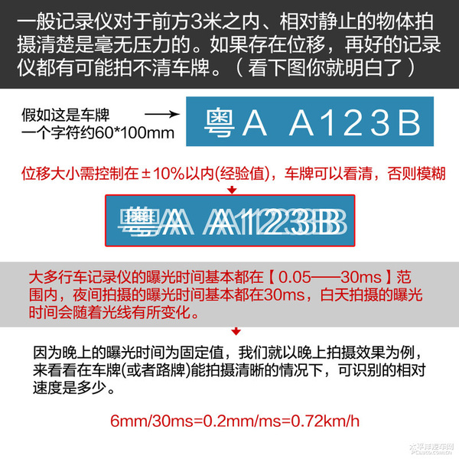](http://price.pcauto.com.cn/cars/image/2264835-1.html" \t "http://www.pcauto.com.cn/drivers/765/_blank)

[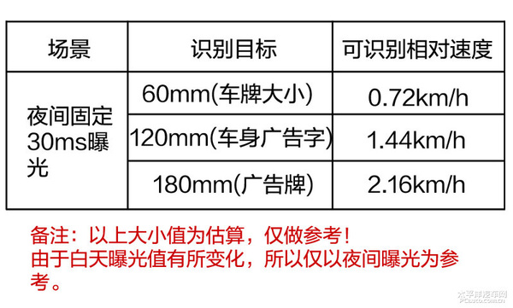](http://price.pcauto.com.cn/cars/image/2264836-1.html" \t "http://www.pcauto.com.cn/drivers/765/_blank)

**● 吸盘固定的总爱掉，怎么办？**

　　如果产品的身材小巧，且后期不用经常拿下来，则3M胶固定方式更方便，比如有些利用APP查看回放的产品，则直接选择3M胶固定的产品即可。而如果需要将产品取下来才能查看回放的录像，则3M胶在第二次使用时的粘性不会太强，需要更换新的。

[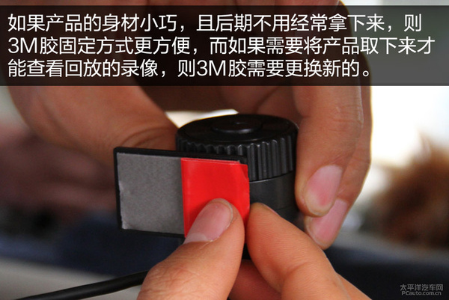](http://price.pcauto.com.cn/cars/image/2264837-1.html" \t "http://www.pcauto.com.cn/drivers/765/_blank)

　　不过，也有人反映，吸盘固定方式会有时候不太牢固，容易掉下来的。这里有网友介绍了一种简单办法：去建材商店买一管高透明的玻璃胶(13块钱左右)，先把前挡风玻璃和吸盘擦拭干净，再在吸盘中央处，点一个半黄豆粒大小的高透玻璃胶，粘贴到前挡风玻璃处(完全的高透，没有痕迹)。待24小时玻璃胶干透后，再加装行车记录仪。 而 清除时，用壁纸刀的刀片，紧贴玻璃，很轻松就能去除胶粘的吸盘了。

[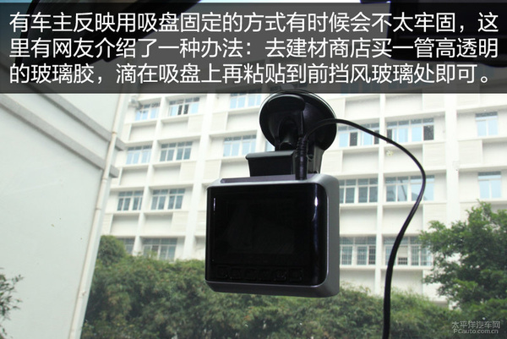](http://price.pcauto.com.cn/cars/image/2264838-1.html" \t "http://www.pcauto.com.cn/drivers/765/_blank)

**● 32G内存卡最适宜**

　　卡当然越大越好了，但如果说到够用，32G足够了。举个例子，如果只是上下班开，大概每天的开车时间在90分钟的样子，32G卡能录320分钟全高清视频，视频记录能保存三天左右(在没有紧急视频占有空间的前提下)，这对大多数人来说足够了。

　　另外，卡的品质非常重要，我在之前有关行车记录仪常见问题中提到，有时候机子出现问题(比如漏秒)就和卡相关。为了跟上高清视频的读写速度，最好是选择class10的卡。这里推荐闪迪(Sandisk)红色系列(能工作在-25ºC至85ºC，适应记录仪的工作环境)。

**● 总结**

　　行车记录仪的选择不单于此，在小编写这类文章之际，也得到了一些车主的反馈“你还是直接告诉我什么品牌好，哪个系列好就行了。”不过为了避免软文的嫌疑，我在这里就不明说哪个品牌了，从价格上来说，1080P的行车记录仪，价位在300——500元是比较靠谱的，而600元以上的是中高端产品，这些产品带有[GPS](http://baike.pcauto.com.cn/135.html" \t "http://www.pcauto.com.cn/drivers/765/_blank)等其他功能。不过在我看来，单一的记录功能足够了，所以如果是我选购的话，400元的品牌产品绝对可以入手(活动期间，价格甚至更低)。（图/文/摄：太平洋汽车网 王晓莉）